Morfologisch overzicht Koffiezetapparaat

Probleemstelling | Oplossing 1 | Oplossing 2 | Oplossing 3
Temperatuurbestendig | 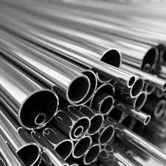  Temperatuurbestendig materialen | 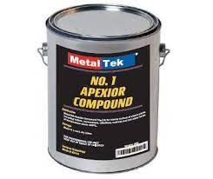  Coatings | 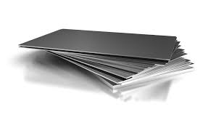  Warmtegeleidend materialen
Stevigheid | 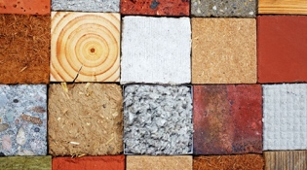  Sterke materialen gebruiken | 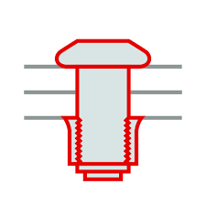  Sterke verbindingstechnieken | 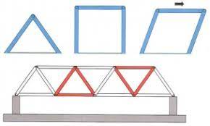  Sterke constructies
Het moet goed in balans staan | 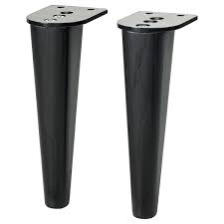  Poten | 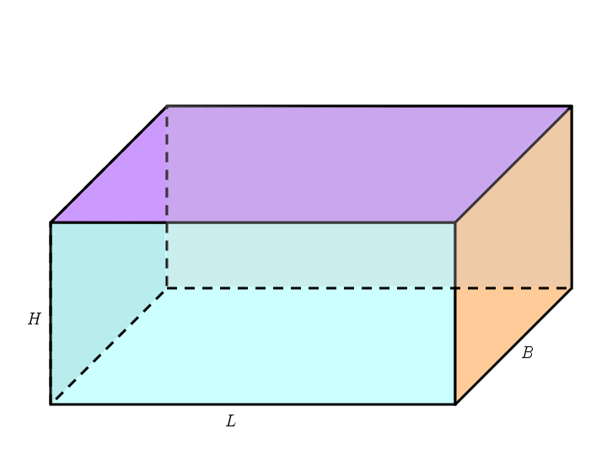  Grote oppervlakte | 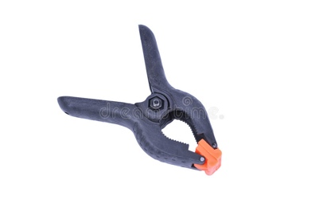  Vastklemmen
Vormgeving | Vierkant | Rechthoekig | Cirkel
Watervervoer | Watertank  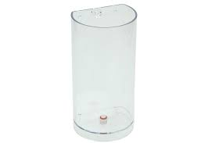 | Kraan  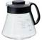  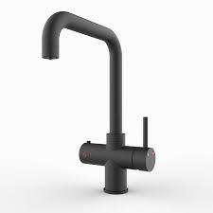 | Kannetje
Cup gaten maken | Hendel  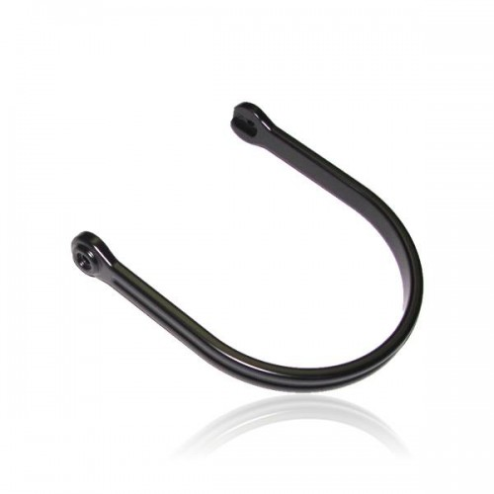 | 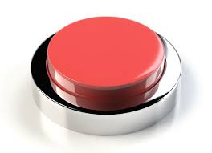  Knop | Handvat 